Integrerade säkerhetsprodukter sparar liv!

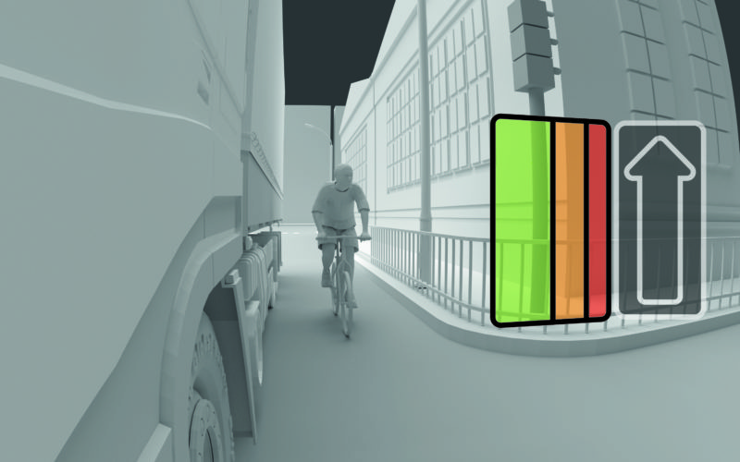
Ända sedan Brigade Electronics grundades 1976 har det varit deras uppdrag att utveckla högkvalitativa säkerhetsprodukter för lastbilar, bussar och andra kommersiella fordon.

Eftersom Brigades sortiment har expanderat har vi alltid varit medvetna om behovet av att balansera användningen av avancerad teknik med de dagliga verkligheterna i kommersiell körning. För många skärmar, blinkande ljus eller ljudlarm kan tydligt bli förvirrande och irriterande även för de mest erfarna förarna.

Principen om "fordonsintegration" är något som Brigade noggrant följer när de utvecklar allt mer sofistikerade enheter som inkluderar kamera och inspelningssystem, radar, sensorer och varningslarm.

Brigades produkter arbetar tillsammans för att lösa trafiksäkerhetsfrågor för förare av fordon och mobila anläggningar på allmänna vägar och arbetsplatser över hela världen.

Brigades produkter utför många funktioner, men ett av de främsta målen är att ta itu med risken för blinda fläckar bakom, på sidorna och fram på stora fordon. När blinda fläckar elimineras, förbättras säkerheten kraftigt för förare och för fotgängare, cyklister eller arbetare på plats i närheten av fordonet.

Så hur fungerar våra kompletterande produkter? Här är några viktiga exempel:

Kameror och digital inspelning

Våra kamerasystem är lämpliga för bak, framsida, sida och många andra platser. Dessa kameror, kopplade till Brigades monitorer, möjliggör säker och enkel manövrering genom att eliminera blinda fläckar. Föraren kan se delade bilder på en enda skärm, vilket sparar tid för föraren från att kontrollera många speglar.

Kamerorna kan också länka till Mobile Digital Recording (MDR) teknologi. MDR tar bilder från upp till åtta kameror samtidigt, vilket ger värdefulla bevis vid falska anklagelser, skador eller vandalism.

Brigades senaste MDR-sortiment har GPS-spårning inbyggd, med Wi-Fi och 4G-anslutning som gör att data kan strömma live till en avlägsen plats. Detta ger förare sinnesro samtidigt som det inte ställer några krav på deras koncentration. Om en händelse inträffar och de inte har fel, vet de att tillförlitliga bevis har registrerats.

Sensorteknik

Brigades ultraljudssensorsystem upptäcker hinder nära ett fordon, oavsett om de rör sig eller är stationära. Sensorerna kan monteras på baksidan, sidan, framsidan, hörnet och till och med på fordonets närbelägna hyttsteg. När ett hinder uppmärksammas utlöses en akustisk eller visuell varning.

Upp till två ultraljudssystem kan nu också integreras med en skärmdisplaymodul, med hindervarningarna synliga på en Brigade monitor. För föraren har detta återigen fördelen med att centralisera varningar, som omedelbart flaggar upp faror och ger tid att vidta förebyggande åtgärder.

Det är inte bara föraren som kan få varningar. Våra Backchat, som är ett utvändigt talande larm, kan kopplas till fordonets indikator, vilket betyder att det bara utlöses vid behov.

Radar- och CAN bus integration

CAN Bus är ett centralt nätverkssystem som är standard i alla moderna fordon. Den kopplar flera moduler i ett fordon till en central enhet, vilket drastiskt minskar behovet av ytterligare ledningar och möjliggör systemintegration.

Brigade utvecklar tillsammans med fordonstillverkare på produktionslinjen för att integrera radar sensorer med CAN Bus nätverk. Det är en spännande utveckling som stärker Brigades engagemang för att förbli i framkant av branschen.

För ytterligare information om Brigade, våra produkter och tjänster kontakta Agneta Ferdfelt 076-868 48 40 alt. agneta@ferdfelt.se
Om Brigade. Brigade Electronics grundades 1976 och är den globala marknadsledaren för backsäkerhet, synlighet och kollisionsundvikande produkter. Företagets rykte bygger på kvalitet och tillförlitlighet hos sina produkter och service och support. Brigadekoncernen är baserad i Storbritannien, har dotterbolag i USA, Tyskland, Frankrike, Italien, Nederländerna och Sydafrika och är i samarbete med över 50 specialistdistributörer över hela världen.

